**Clase: Estratificación**

*#*

*Usando*

*la*

*base*

*de*

*datos*

*"airquality"*

*#*

*Se*

*elaborará*

*un*

*Histograma*

*para*

*la*

*variable*

*Temperatura*

*#*

*se*

*separará*

*por*

*meses*

*#*

*Se*

*activa*

*paquete*

*lattice*

**library**

(

lattice

)

*#*

*Se*

*explota*

*la*

*base*

*de*

*datos*

*airquality*

**attach**

(

airquality

)

names(airquality)

##

[1]

"Ozone"

"Solar.R"

"Wind"

"Temp"

"Month"

"Day"

histogram(~Temp

|

as.character(Month),

data=airquality,

main="Estratificación

de

la

temperatura

por

mes",

xlab="Temperatura",

ylab="Porcentaje

del

total",

col="red")

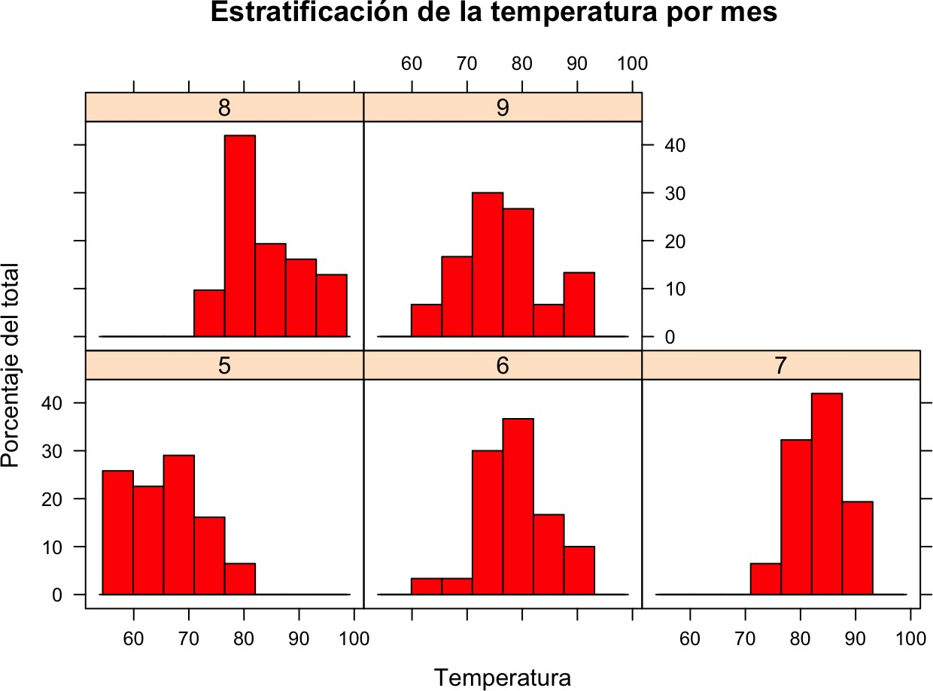

*#*

*Realizando*

*un*

*diagrama*

*de*

*puntos*

dotplot(~Temp

|

as.character(Month),

data=airquality,

main="Estratificación

de

la

temperatura

por

mes",

xlab="Temperatura",

ylab="Porcentaje

del

total",

col=1)

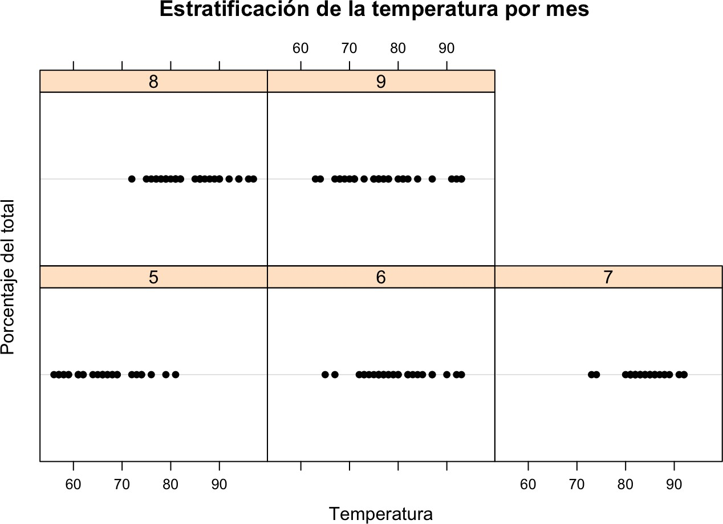

*#*

*Uniendo*

*las*

*variables*

*y*

*separando*

*por*

*mes*

splom(airquality,

groups

=

airquality$Month,

auto.key

=

TRUE)

